Actividades de Plástica para 5º, 6º y 7º grados 2º entrega Prof. Flavia Gimenez

Prof. Liliana Saravia

Para realizar en casa
Mis queridos estudiantes: ¿cómo están? acá les acerco nuevas propuestas de trabajo para aprender y entretenernos en casa mientras dure este tiempo especial, así nos sentimos más cerca y un poco más acompañados hasta que podamos vernos en la escuela nuevamente.
Las direcciones de contacto son senoflaviastica@gmail.com y artesvisuales2050@gmail.com según correspondan a Turno mañana y Turno Tarde. Allí podrán enviar fotografías de sus producciones como así también acercar dudas si las tuvieran. Un abrazo virtual
5º Grado
¿Recuerdan que vimos en clase que las imágenes pueden ser Figurativas (cuando reconocemos lo que representan) y No Figurativas?
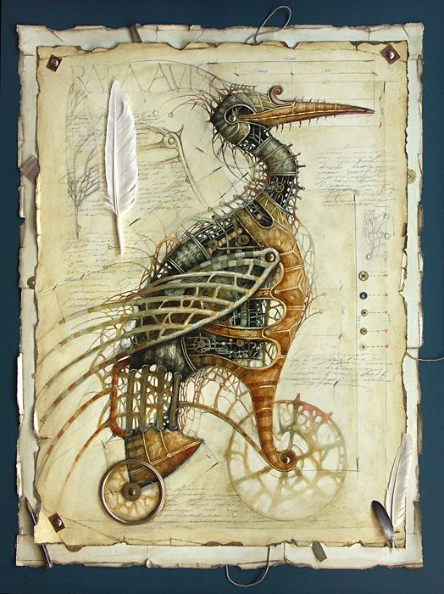
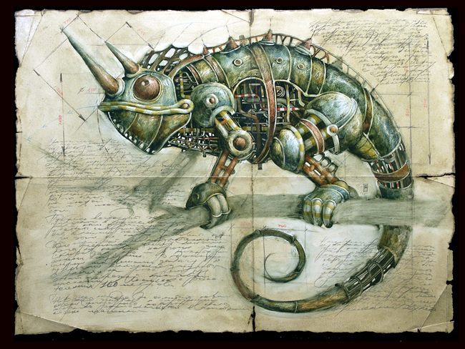
Aquí tenemos dos imágenes muy hermosas y divertidas. Son animales robotizados. ¿Son Figurativas? Los invito a hacer animales robotizados. ¿Cómo y con qué? Con lo que tengan a mano, incluso pueden
Buena suerte!!! ( Espero la foto por mail)
pegar pequeños objetos (botones, tornillos, palitos,etc)
¡Buena suerte!!! (Espero la foto por mail)
6º Grado
En esta ocasión vamos a hacer dibujos de observación. ¿Qué significa esto? Que nos ubicaremos en un lugar de a casa y observando con detenimiento copiaremos lo que vemos. Puede ser un rincón de la cocina o la sala o el patio, ¿Qué necesitamos? Papel y lápiz, o fibra o ambos a la vez. NO hay límite para tu imaginación. ¡Espero puedan hacer por lo menos dos, porque sé que son grandes artistas!!
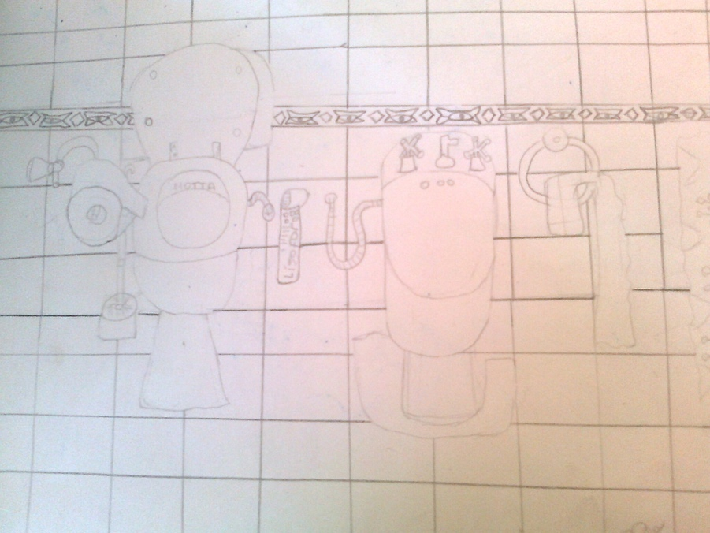
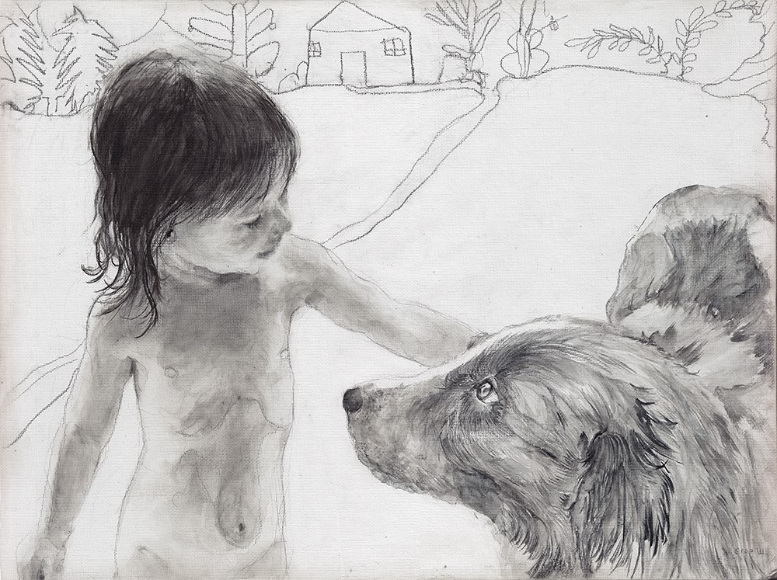
¡Buena suerte!!! (Espero la foto por mail)

7º Grado
Vamos a intentar una percepción global de la imagen que veremos a continuación, mirando cuáles son los elementos que la componen y cómo están organizados. Cuando decimos elementos nos referimos a líneas, color, formas y texturas.
Luego vamos a tratar de identificar la temática, de qué se trata la obra, qué nos parece que quiso decir el autor. Algunas veces las pistas no sólo están en la imagen, sino también en el título, en la época donde fue realizado…
Vamos a ir tomando algunas notas para no olvidarnos de lo que pensamos.
Finalmente, vamos a intentar hacer un autorretrato múltiple ( varios en uno )como el que hizo el autor de sí mismo, pero esta vez de nosotros y con nuestra propia intencionalidad.
¡Buena suerte!!! (Espero la foto por mail)

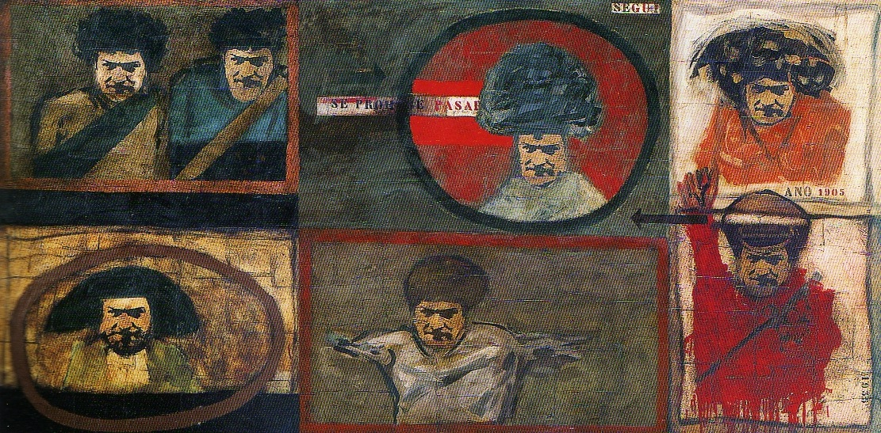
Antonio Seguí
(Córdoba 1934 – )
Autorretrato de las Vocaciones Frustradas, c 1963
Papel, carbonatos, esmalte sintético, betún de judea y óleo sobre tela
200 x 400 cm
Museo Nacional de Bellas Artes

